Atmosfera
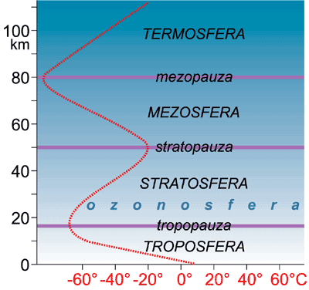
Źródło: astronet.pl
Troposfera:
- Do 20 km
- Szybko się ogrzewa
- Stanowi 80% masy atmosfery
- Tu odbywają się wszystkie zjawiska klimatyczne
Stratosfera:
- Od 20 km do 50/55 km
Mezosfera:
- Od 50/55 km do 80 km
- Temperatura spada do – 80⁰C
Termosfera:
- Od 80 km do 800 km
- Temperatura ponownie wzrasta do 1000⁰C
Egzosfera:
- Od 800 km do 2000 km
- Temperatura spada do – 270⁰C
Ozonosfera – Oddziela troposferę od stratosfery
Magnetosfera – Chroni ziemię przed wiatrami słonecznymi (Najcieńsza na biegunach)
Funkcje atmosfery:
- Chroni nas przed promieniowaniem UV
- Bierze udział w obiegu wody
- Chroni przed nadmiernym wypromieniowaniem ciepła
- Chroni nas przed meteorytami (spalają się w atmosferze)
Rozkład temperatury na ziemi
Zależy od:
- Szerokości geograficznej
- Rozmieszczenie lodów i oceanów
- Prądów morskich (ciepłe powodują wzrost temperatury, a zimne spadek)
- Wysokości nad poziomem morza
- Rzeźby tereny
- Rodzaju i charakteru podłoża
- Zachmurzenia
Gradient termiczny – Temperatura spada o 0.6⁰C co 100m w stronę kosmosu
Granica wiecznego śniegu – Informacja o wysokości ASL gdzie przybywa więcej śniegu niż topnieje w bilansie rocznym
Kompleksy leśne – Naturalna pokrywa terenu (w lato pod nią nieco zimniej, w zimę nieco cieplej)
Miejskie wyspy ciepła – W terenach silnie zurbanizowanych panuje wyższa temperatura
Ciśnienie atmosferyczne
- Jest to nacisk wywierany na nas przez słup powietrza
- Średnie ciśnienie to 1013 hPa
- Wraz ze wzrostem wysokości ciśnienie maleje (8m = 1hPa)
- Obszary, na których panuje niższe ciśnienie nazywamy niżami barycznymi, a obszary na których panuje wyższe ciśnienie nazywamy wyżami barycznymi
- Przez cały rok na równiku panuje niż baryczny
- Pasaty to wiatry wiejące z dołu do góry (antypasaty odwrotnie)
- Monsuny to wiatry występujące u wybrzeży Indii i okolic, w Ameryce Środkowej oraz Zatoce Gwinejskiej
- Monsun zimowy/suchy (grudzień – luty): wieje z wyżu do niżu (od lądu do morza)
- Monsun letni/wilgotny (czerwiec – sierpień): wieje z wyżu do niżu (od morza do lądu)
Opady atmosferyczne
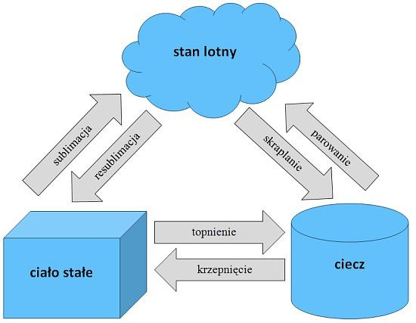
Źródło: Blog użytkownika na stronie salon24.pl

Czynniki wpływające na opady atmosferyczne:
- Temperatura (im wyższa tym większe, bo woda szybciej paruje)
- Wilgotność powietrza (Im wilgotniej tym większy potencjał do opadów)
- Położenie nad poziomem morza (Opady są tym większe im wyżej)
- Położenia obok większych zbiorników wodnych (Opady są tym większe im bliżej zbiorników )
- Prądy morskie (Ciepłe prądy morskie powodują że suma opadów jest wyższa niż gdyby prądy były zimne)
- Ciśnienie (Niże wiążą się z dużymi opadami, a wyże z małymi)
Obszary o najwyższych sumach opadów:
- Obszary górskie
- Strefa równikowa
- Azja południowo-wschodnia
- Wybrzeża położone w sąsiedztwie ciepłych prądów morskich
Obszary o najniższych sumach opadów:
- Pustynie zwrotnikowe
- Wybrzeża położone w sąsiedztwie zimnych prądów morskich
- Obszary polarne
- Obszary podzwrotnikowe Azji środkowej
Klimat
- Mapa synoptyczna (Synoptic chart): Są tu zaznaczone izobary
- Klimat to przebieg pogody na danym obszarze określonym na podstawie wieloletnich obserwacji
Czynniki klimatotwórcze:
- Strefowe – Decydują o zasięgu poszczególnych stref klimatycznych
- Astrefowe – Przyczyniają się do zróżnicowania warunków klimatycznych w ukształtowanych wcześniej strefach klimatycznych
- Antropogeniczne – Będące wynikiem działalności społeczno-gospodarczej człowieka oraz przyczyniające się do modyfikowania czynników strefowych i atmosferycznych
Strefowe:
- Szerokości
Astrefowe:
- Rzeźba terenu
- Prądy morskie
- Pokrycie terenu i barwa podłoża
- Wysokość n.p.m.
- Rozmieszczenie lądów i oceanów
Czynniki klimatotwórcze o ograniczonym zakresie oddziaływania:
- Pokrywa śnieżna (izoluje podłoże przed stratami ciepła)
- Obecność jezior i mokradeł (zwiększa parowanie i sumę opadów)
- W obrębie powierzchni leśnych wiatr osiąga niższe prędkości
- Zwarta pokrywa roślinna (gromadzi dużo wilgoci)
- Barwa podłoża (jasna barwa odbija ciepło, a ciemna pochłania ciepło)
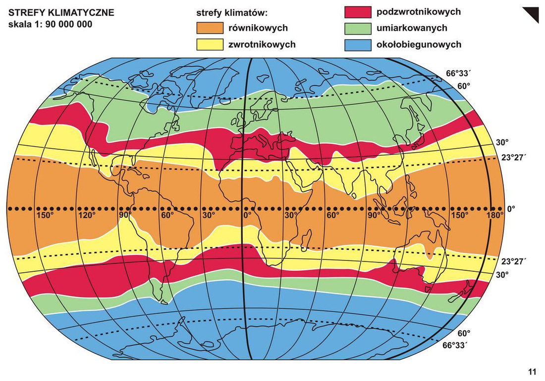
Źródło: tyflomapy.pl
Strefa klimatów równikowych:
Równikowy wybitnie wilgotny
- Średnia roczna temperatura powietrza powyżej 20⁰C
- Średnia roczna amplituda temperatury powietrza poniżej 5⁰C
- Wysoka suma opadów od 2000mm do 3000mm
- Brak wyraźnej pory deszczowej
Podrównikowy wilgotny
- Średnia roczna temperatura powietrza powyżej 20⁰C
- Średnia roczna amplituda powietrza poniżej 8⁰C
- Roczna suma opadów atmosferycznych od 1000mm do 2000mm
- Jedna pora deszczowa lub dwie pory deszczowe
Stera klimatów zwrotnikowych:
Suchy
- Minimalna średnia temperatura powyżej 10⁰C
- Amplituda temperatury powyżej 10⁰C
- Opady atmosferyczne bardzo niskie lub bliskie zeru
Wilgotny
- Minimalna średnia temperatura powyżej 10⁰C
- Amplituda temperatur zazwyczaj poniżej 10⁰C
- Opady atmosferyczne od 1000mm do 2000 mm
Strefa klimatów podzwrotnikowych:
Suchy
- Minimalna średnia temperatura powyżej 0⁰C
- Amplituda temperatury znacząco powyżej 10⁰C
- Opady atmosferyczne max. 300 mm
Wilgotny
- Minimalna średnia temperatura powyżej 0⁰C
- Amplituda temperatur ok. 10⁰C
- Opady atmosferyczne max. 500 mm
Strefa klimatów umiarkowanych:
Klimat umiarkowany morski
- Występuje głównie na zachodnich wybrzeżach kontynentów (np. Europa Zachodnia, zachodnia część USA, Nowa Zelandia).
- Cechuje się łagodnymi zimami i chłodnymi latami.
- Duża wilgotność i częste opady przez cały rok.
Klimat umiarkowany kontynentalny
- Występuje wewnątrz kontynentów (np. Europa Środkowa, Syberia, środkowe USA).
- Charakteryzuje się dużymi amplitudami temperatur między latem a zimą.
- Opady występują głównie w ciepłej porze roku.
Klimat umiarkowany przejściowy
- Obszary między klimatem morskim a kontynentalnym (np. Polska, Ukraina).
- Wykazuje cechy obu klimatów, z większą zmiennością warunków pogodowych.
Klimat umiarkowany monsunowy
- Charakterystyczny dla Azji Wschodniej (np. Chiny, Korea, Japonia).
- Lata są wilgotne i ciepłe, zimy suche i chłodne, pod wpływem monsunu.

Strefa klimatów okołobiegunowych:
Subpolarny
- Średnia roczna temperatura powietrza poniżej 0⁰C
- Maksymalna średnia temperatura powietrza powyżej 0⁰C
- Opady zazwyczaj do 250 mm, ale mogą być wyższe (500 mm)
Polarny
- Średnie temperatury każdego miesiąca poniżej 0⁰C
- Opady do 200 mm, zwykle dużo niższe
- Bardzo duża amplituda (zazwyczaj powyżej 20⁰C)
Klimat monsunowy:
- Występuje w strefie umiarkowanej, podzwrotnikowej, zwrotnikowej i równikowej
- Charakteryzuje się zmiennością sezonową uzależnioną od cyrkulacji monsunowej. Wyróżniamy tu dwie pory, suchą i deszczową
- Na klimat monsunowy wpływają monsuny, a dokładniej cyrkulacja monsunowa czyli przemieszczanie się wiatrów na skutek różnicy pojemności cieplnej lądów i oceanów

Źródło informacji: Nowa Era, NOWE Oblicza geografii 1

